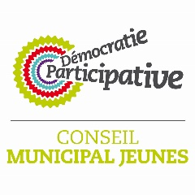
Mandat 2022 - 2024

Nom :…………………………………………………………..Âge : ……………………………………..
Prénom : ………………………………………………………Collège :…………………………..........
Adresse : ……………………………………………………………………………………………………
Mel perso : ……………………………………………………Tél portable : ……………………………

Représentant légal :
Nom parents :……………………………………………………
Adresse 1 :…………………………………………………………………………………………………….
Adresse 2 : ……………………………………………………………………………………………………
Tél parents portable :……………………………………………travail : …………………………………
Tél parents portable : …………………………………………..travail :…………………………………..
Mél parents : …………………………………………………….
Mel parents :……………………………………………………..

Lettre de motivation :

Fait à : …………………………………..
Le ………………………………………..
Signature :

Lettre de candidature à adresser à Monsieur le Maire, avant le 9 octobre 2022,
à adresser par mail à ggd_contactconseilsquartiers@mairie-vannes.fr ou à adresser par courrier postal à Mairie de Vannes, Service Associations et participation, 7 rue Joseph le Brix - BP 509, 56009 Vannes cedex 9.

